Воспитатель ГКУ «Центр помощи детям, оставшимся без попечения родителей, «Наш дом»

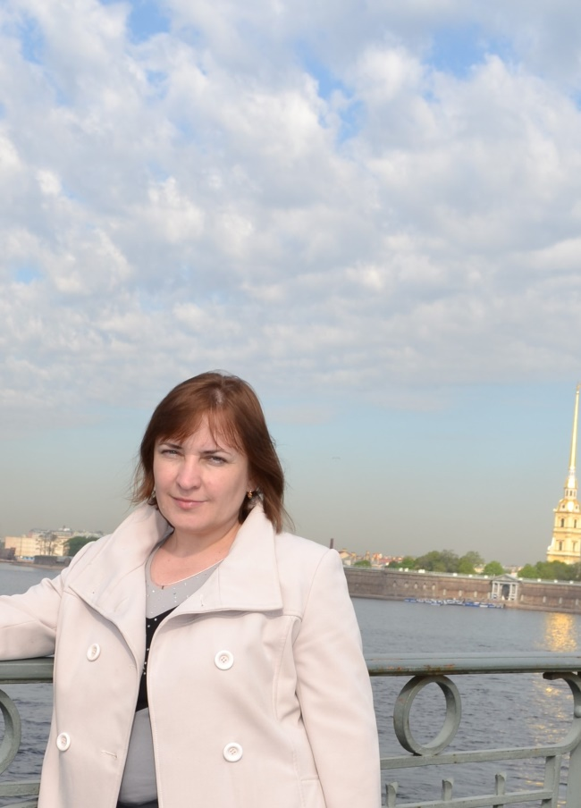
Федорова Светлана Леонидовна
Место рождения: г. Севастополь
1993г. – Владивостокский судостроительный техникум
2000г. – Владивостокский педагогический колледж
Работа в должности воспитателя детского сада в г. Владивосток, г. Курск,
г. Севастополь.
Педагогический стаж 10 лет.
С 2021г. – работа в ГКУ ЦПДОБР «Наш дом».
2019г. - Курс «Оказание первой медицинской помощи» АНО ЦДПО "Академия"
2019г. - Курс «Инклюзивное образование детей дошкольного возраста с ОВЗ в условиях реализации ФГОС ДО» АНО ДПО "Севастопольский учебный центр безопасности и морской подготовки"
В своей работе полностью разделяю позицию педагога-новатора Сухомлинского В.А., создателя педагогической системы, основанной на признании личности ребенка высшей ценностью, на которую должны быть ориентированы процессы воспитания и образования.
«Я твердо убежден, что есть качества души, без которых человек не может стать настоящим воспитателем, и среди этих качеств на первом месте – умение проникнуть в духовный мир ребенка».
В.А. Сухомлинский

